**Benutzerdokumentation:**

Zu Beginn muss eine lokale Datenbank erstellt werden. Hierzu befindet sich eine „Kennzeichen.csv“-Datei im Repository in dem Ordner Datenbanken. Mithilfe von der Anwendung „HeidiSQL“ wird eine lokale MySQL-Datenbank angelegt.

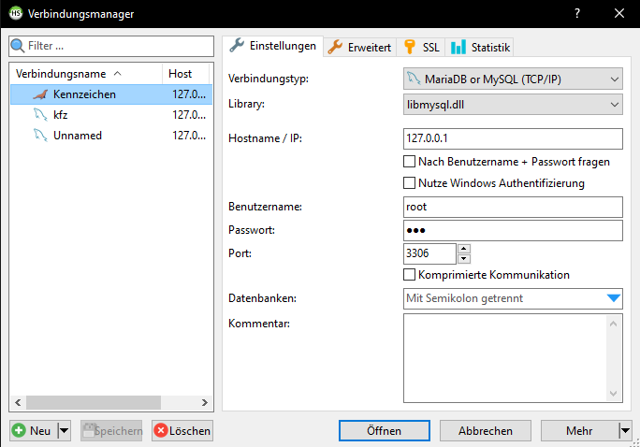

Die neue Datenbank muss den Namen „schule“ tragen, da der Datenbankzugriff innerhalb der Anwendung in der Properties festgelegt ist. Die Tabelle in der Datenbank „schule“ muss „kennzeichen“ lauten. Die Tabelle „kennzeichen“ hat folgende Spaltennamen:

Ein Bild, das Tisch enthält.

Sind die Spaltennamen angelegt kann man die Kennzeichen.csv – Datei per HeidiSQL, über den Reiter „Werkzeuge“ -> CSV-Datei importieren, importieren. Die Tabelle sollte dann 660 Zeilen haben.

Als nächstes wird der Ordner „kfz-hems-main“-Ordner in Eclipse importiert. Unter dem Ordner „kennzeichen“, welches das Main-Verzeichnis der Anwendung ist, befindet sich eine pom.xml, welche alle notwendigen Abhängigkeiten der Anwendung enthält. Rechtsklick -> Maven -> Update Project. So werden alle Abhängigkeiten geladen.

Ein Bild, das Text enthält.

Die Klasse „KennzeichenApplication.java“ ist die Hauptklasse, um die Anwendung zu starten muss diese ausgeführt werden.

Ein Bild, das Text enthält.

Beim ausführen sollten keinerlei Fehler in der Konsole angezeigt werden, lediglich dieses Spring-Logo.

Ein Bild, das Text enthält.

Der Server startet automatisch mit und muss nicht noch zusätzlich konfiguriert werden. Der festgelegte Port ist 8080, doch kann in den application.properties geändert werden, falls der Port schon belegt sein sollte. Die Anwendung wird ganz einfach über localhost:8080 aufgerufen.



Beim erfolgreichen Starten der Anwendung sollte folgendes Banner auftauchen:

Ein Bild, das Text, drinnen, orange, dunkel enthält.

Auf der Hauptseite lassen sich alle Kennzeichen aus Deutschland einsehen, mit zugehöriger Stadt, Landkreis/Gemeinde und natürlich das Bundesland mit passenden Wappen.

Es lassen sich über den Reiter, Suche nach Kennzeichen, spezifische Kennzeichen suchen, als Suchkriterien zählen alle festgelegten Attribute aus der Datenbank.

Zusätzlich können Kennzeichen bearbeitet, gelöscht und neue erstellt werden, falls man den Datensatz nicht auf Deutschland begrenzt halten will, sondern diesen evtl. international erweitern möchte.

Darmstadt den 28.05.2022

Maximilian Becker